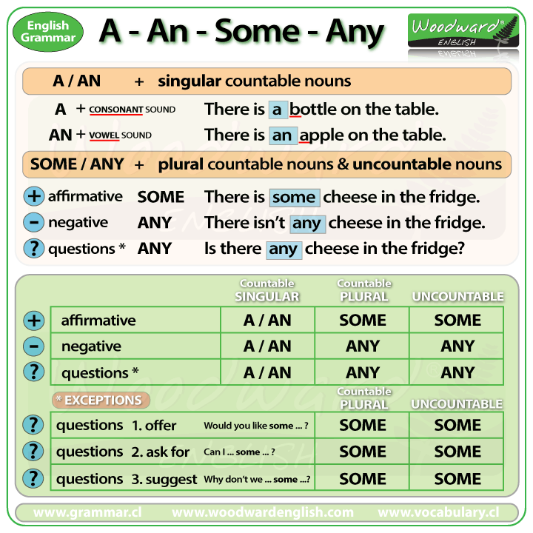
ČLEN NEURČITÝ A/AN, SOME, ANY

- Podívej se na video k some a any https://www.youtube.com/watch?v=VF4O-GDIF0o
- Udělej si zápis do sešitu, můžeš si vytisknout či přepsat tabulku výše, níže nalezneš dovysvětlení:
- a/an, some, any – vše znamená „nějaký“
- a/an se používá pouze u podstatných jmen počitatelných v čísle jednotném!!!
- Some se používá u počitatelných (převážně v množném čísle) a nepočitatelných podstatných jmen; ex.: (some bananas, some milk)
Rozdíl mezi some a any – some používám pouze v kladných větách oznamovacích (+ affirmative), any používám v záporu (- negative) a v otázkách např. na fakt (ano/ne)
Výjimka (exception) v otázkách je, že v nabídce (offer), v žádosti (ask for/request) a návrhu (suggestion) používám SOME (viz tabulka výše); ex.: (Would you like some coffee? Can I have some tea? Why don´t we make some cake?

- Procvičte si ve cvičebnici:
str. 35 cv. 6, 7, str. 36 cv. 3,
Str. 37 cv. 5 (budete potřebovat informace ze cv. 4 poslech – výsledky jsou: juice YES, bread NO, ham No, butter No, milk Yes, coffee Yes, yoghurt No, sugar No)
Str. 37 cv. 6
- Zahraj si na procvičení krátké online hry (něco jako Kahoot):
https://quizizz.com/join/game/U2FsdGVkX19RiO68YnBCqh7z%252BB4UI5Tg7XPwjun71I33MeI9IKce7bfMiMA%252BVQpQ?gameType=solo
- Zapiš si do sešitu i HOW MUCH a HOW MANY
MUCH se používá s NEPOČITATELNÝMI podstatnými jmény (much milk)
MANY se používá s POČITATELNÝMI podstatnými jmény (many bananas)
- Procvič si ve cvičebnici:
Str. 38 cv. 1, 2, 3, 4, 5, 7
- Zahraj si na procvičení krátké online hry (něco jako Kahoot):
https://quizizz.com/join/quiz/5c5b48b275ec54001a464eaa/start
https://quizizz.com/join/quiz/5c758c21f2474b001b892b44/start

- Nezapomínejte si průběžně opakovat nepravidelná slovesa od B do G.

- Ve St 29. 4. a St 6. 5. v 10 hod. proběhne výuka online v podobě nejen online her (Kahoot, Quizlet) na procvičování gramatických jevů či slovní zásoby – odkaz dostanete nejpozději den předem!

- Konzultační hodiny pro 6. C každou St od 9 hod. – kdo má zájem o individuální vysvětlení gramatiky, čehokoliv, ozvěte se mi a domluvíme se.

Mějte se krásně a užijte si oba státní svátky!

Dominika Pospíšilová
Termín plnění: Čt 7. 5. 2020 (dominika.pospisilova@zs-studanka.cz)

